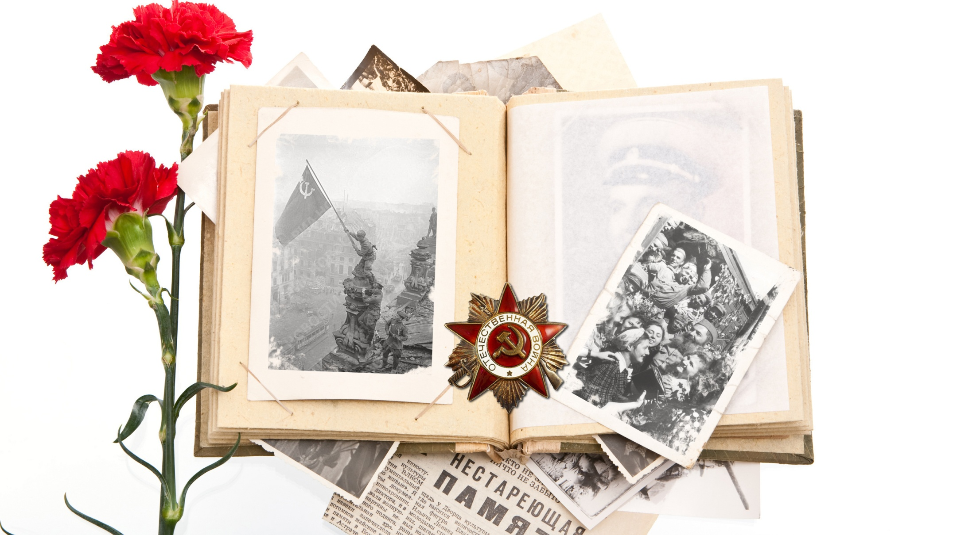

**План**

**Проведения месячника гражданско-патриотического воспитания**

**посвященного Дню Защитника Отечества в МОУ «Усть-Наринзорская ООШ»**

**Цель гражданско - патриотического воспитания:** развитие у учащихся гражданственности и патриотизма, формирование профессионально значимых качеств, умений и готовности к их активному проявлению в различных сферах жизни общества.

**Задачи:**

1. Внедрять эффективные методы формирования гражданско-патриотических качеств личности.
2. Формировать систему мероприятий, направленных на развитие патриотизма учащихся через вовлечение их в практическую деятельность.
3. Формировать заинтересованное отношение учащихся к военной и государственной службе.
4. Создавать условия для самореализации, социализации подростков.



**План мероприятий месячника**

**военно-патриотического воспитания**

**«»**

**04.02 - 26.02.2021 г.**

|  |  |  |  |  |
| --- | --- | --- | --- | --- |
| **https://ds03.infourok.ru/uploads/ex/0186/0001af35-fafb1874/img1.jpg№** | **https://ds03.infourok.ru/uploads/ex/0186/0001af35-fafb1874/img1.jpgМероприятие** | **https://ds03.infourok.ru/uploads/ex/0186/0001af35-fafb1874/img1.jpgКлассы** | **https://ds03.infourok.ru/uploads/ex/0186/0001af35-fafb1874/img1.jpgСроки** | **https://ds03.infourok.ru/uploads/ex/0186/0001af35-fafb1874/img1.jpgОтветственные** |
| **1** | **Открытие месячника «Поклонимся великим тем годам!»** | **1-9** | **04.02** | **Самойлова Т.В.**  **Погребная О.И.** |
| **2** | **Классные часы «Мы помним! Мы гордимся!»** | **1-9** | **в течение месяца** | **Классные руководители** |
| **3** | **Участие в НПК, конкурсах, посвященных «Дню защитников Отечества»** | **1-9** | **в течение месяца** | **Классные руководители** |
| **4** | **«Письмо солдату…»** | **1-9** | **5-10.02.** | **Классные руководители** |
| **5** | **Библиотечный час «Мужество останется в веках…»** | **1-7** | **10.02-12.02** | **Вагина Л.А.** |
| **6** | **Конкурсная программа «Солдатские будни»** | **5-6**  **7-9** | **11.02**  **15.02** | **Алексеев В.В.** |
| **7** | **Выставка художественной галереи (рисунков, стенгазет) «Спасибо, Защитники Отечества»** | **1-9** | **20.02** | **Вагина Л.А.** |
| **8** | **Соревнования по шахматам, шашкам «Смекалка нужна не только в бою…»** | **1-9** | **8.02-12.02 (после уроков)** | **Самойлова Т.В.** |
| **9** | **Веселые старты** | **1-4** | **15.02-20.02** | **Гантимурова Г.С.** |
| **10** | **Горячие точки. Афганистан. Встреча с участниками.** | **7-9** | **16.02.** | **Самойлова Т.В.** |
| **11** | **Конкурс «Сила и мужество»** | **5-9** | **24.02.** | **Гантимурова Г.С.**  **Алексеев В.В.** |
| **12** | **Игры на свежем воздухе «Зимние забавы»** | **1-9** | **25.02.** | **Алексеев В.В.**  **Бессонов Е.С.** |
| **13** | **Показ инсценированных стихотворений и песен «Мы помним о войне» Подведение итогов.** | **1-9** | **26.02** | **Погребная О.И.**  **Самойлова Т.В.** |

